

**30-650-17  
Introduction à  
l’analytique d’affaires**

**Thème 3 :**

**La décision optimale en gestion**



**Partie 1 : La modélisation**

**La modélisation**

* Impact d’une hausse de la taxe de vente sur les revenus de l’état.
* Impact d’une hausse du prix à la pompe (taxe au carbone) sur l’émission de gaz à effet de serre.
* Impact d’une diminution du prix de vente (rabais, promotion) sur la demande et le profit.
* Impact d’une augmentation des dépenses publicitaires sur les revenus.
* Impact de la scolarité ou de l’expérience sur le salaire espéré.
* Impact d’un changement dans le taux d’inflation ou le taux d’intérêt sur la croissance économique.
* Impact du montant investi pour l’entretien préventif sur le coût de production.

**Pourquoi modéliser ?**

* **Prévoir** la réponse à une campagne de publicité.
* Prévoir les mouvements des prix des facteurs de production (énergie, matières premières).
* **Estimer** la demande pour un produit (produits périssable, capacité).
* Déterminer quels sont les clients les plus rentables.
* Estimer la probabilité d’un défaut de crédit.
* Détecter les tendances, réaliser de bons placements, mettre en marché les produits les plus prometteurs.
* **Maximiser** ses profits.
* **Comprendre** les conséquences d’une décision stratégique.

**Modélisation et méthodes d’analyse**

En gestion, il est essentiel de pouvoir **caractériser la relation** entre

* **ce qu’on sait** (données ou paramètres)
* **ce qu’on fait** (décisions)
* **ce qui peut arriver** (incertitudes)

**et le résultat (performance ou objectif).**

La plupart **des modèles d’analyse en gestion** sont fondés sur un modèle de type **intrants / extrants**

* **Intrants**: données, décisions, incertitudes
* **Extrants**: mesures de performance.

**L’outil** qui permet **d’associer l’extrant aux intrants** s’appelle une fonction.

**Modélisation et méthodes d’analyse**

* **Les problèmes de décision** peuvent s’exprimer à l’aide **de modèles mathématiques**, qui permettent de représenter l’essentiel des caractéristiques pertinentes et qui en facilitent l’analyse et la solution.
* Les **modèles de décision** sont composés de :
  + - * + **Paramètres** : ce sont les données sur lequel le décideur n’a pas de contrôle. Les valeurs des paramètres peuvent être **connues (déterministes**) ou **incertaines (stochastiques).**
        + **Variables de décision** : ce sont des valeurs que **le décideur peut fixer**, le plus souvent à l’intérieur de certaines limites (contraintes)
        + **Objectif** : c’est **une mesure de performance** ou de **résultat**, que le décideur **peut vouloir prévoir ou optimiser**.

**Modélisation et méthodes d’analyse**

Les relations entre ces différents éléments constituant le **modèle d’analyse** s’expriment à l’aide de fonctions. Plus précisément :

* + **Fonction objectif** : c’est une fonction qui relie la mesure de la performance aux valeurs des variables et des paramètres.
  + **Contraintes** : ce sont des conditions qui doivent être respectées lorsqu’on analyse une situation particulière. Ces conditions s’expriment en spécifiant des régions d’amissibilité pour l’image de fonctions convenablement choisies, par exemple :
    - * La quantité produite, qui ne peut pas dépasser la capacité
      * La quantité vendue, qui ne peut pas dépasser la demande
      * La distance entre deux points, qui ne peut pas être négative

**Trois objectifs de la modélisation**

* **Modèles descriptifs:** ils **expriment les relations** et les interdépendances entre divers éléments. Ils sont essentiellement utilisés pour **comprendre** l’impact de décisions ou de changements dans la valeur des paramètres.

**Servent à décrire un phénomène passé**

* **Modèles prédictifs:** ils proposent des **formes de relation** afin de décrire les interdépendances entre divers éléments. Ils sont utilisés pour **prévoir** l’impact de décisions ou de changements dans la valeur des paramètres.

**Servent à prédire une situation future**

* **Modèles prescriptifs:** ils utilisent les relations et les interdépendances entre divers éléments pour **déterminer les meilleures décisions ou stratégies**. Ils font appel aux techniques de l’optimisation.

**Servent à prescrire une décision optimale**

**Exemple d’un modèle descriptif**

La formule

$$V_{t} = {V_{0}\left(1+r\right)}^{t}$$

exprime la relation entre la valeur capitalisée, la valeur initiale, le taux d’intérêt périodique et le nombre de périodes.

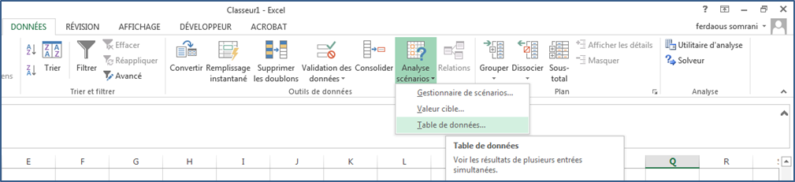

On est intéressé à décrire le comportement de la valeur capitalisée en fonction des taux d’intérêt ou en fonction du nombre de périodes.

La commande **Analyse de scénarios** d’EXCEL nous permet de générer plusieurs scénarios de valeurs capitalisées en fonction de $V_{0}$, t et n.

**Exemple d’un modèle descriptif**

On peut « **décrire** » graphiquement la relation entre la valeur actualisée et le nombre de périodes pour un **taux périodique donné (5% dans cet exemple)**.

On constate qu’il s’agit d’une **fonction exponentielle**.

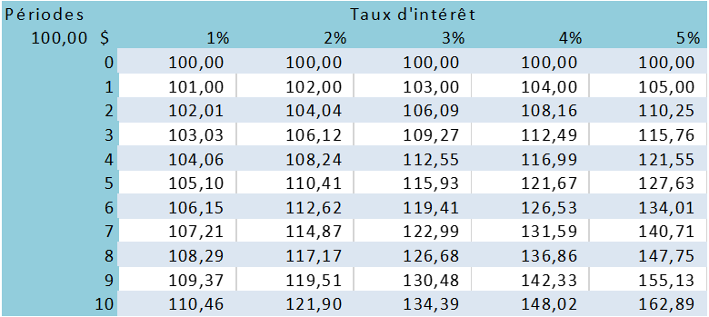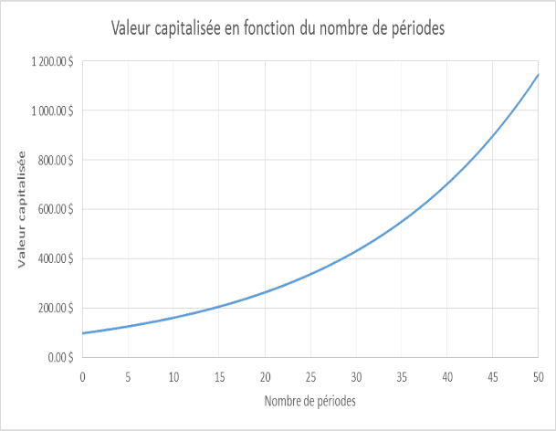

**Modèles prédictifs : analyse de tendance**

* Les **modèles prédictifs** sont souvent **développés à partir de données empiriques**; l’observation du comportement des variables en pratique permet d’**inférer (déduire)** la **forme de la relation**.
* Un **diagramme de dispersion** (**nuage de points** en Excel) est une représentation graphique qui permet d’observer la relation entre deux variables.
* Voir la **capsule vidéo sur Zone Cours** qui illustre comment obtenir une courbe de tendance à partir d’un nuage de points.
* Voir les **capsule**s **vidéo sur Zone Cours** qui rappelles les propriétés des fonctions et les fonctions usuelles.

**Modèles prédictifs : analyse de tendance**

* **Une courbe de tendance est souvent obtenue en minimisant une mesure d’erreur de prédiction.**
* Une des méthodes les plus connues et utilisées, la méthode des **moindres carrés ordinaires**.
* A**fin de comparer l’adéquation de plusieurs courbes de tendance, on compare leur coefficient $R^{2}$** (Coefficient de détermination).
* **0 < $R^{2}$ < 1 plus ce coefficient est proche** de 1 plus **l’adéquation** est bonne.
* N’utilisez cette **mesure de performance** qu’après avoir confirmé que la relation choisie **fait du sens**.

**Modèles prédictifs : analyse de tendance**

La détermination d’une fonction représentant la relation entre différentes variables peut également être faite à partir **d’une analyse du phénomène.**

* **Salaire annuel** en fonction de **l’expérience**: **continu, croissant**
* **Profit** selon le prix de vente: **concave**
* **Quantité demandée** selon **le prix :** décroissante et convexe
* **Demande** selon **la publicité**: croissante et concave
* **Ventes de bière** selon **la température**: croissante, ni concave, ni convexe

**Exemple**

Loto-Québec s’intéresse à la vente de ses billets de loterie, c’est à-dire au nombre de billets vendus. Un facteur qui lui semble déterminant est la taille du gros lot promis.

Fichier: « **données_lotto649.xlsx** »

1. Quelle est la variable dépendante et quelle est la variable explicative?
2. Tracez le nuage de points de ces deux variables.
3. Quelle est meilleure fonction qui peut traduire la relation entre ces deux variables?
4. Interprétez les propriétés de la fonction choisie en lien avec le contexte (monotonie / convexité).

**Nuage de points**

**Introduction aux modèles prescriptifs et à l’optimisation**

**Cas enchères :**

* Le fichier **cas-enchères.xlsx** contient les mises des 154 étudiants du cours introduction à l’analytique d’affaires à l’hiver 2015.
* Le « produit » mis en vente aux enchères était **un bon** permettant que la pire note d’un étudiant ne soit pas prise en compte dans sa note finale.
* À quel prix devrait-on offrir le bon de sorte à maximiser les revenus?

**Quel est le prix de vente optimal?**

Répondez aux questions suivantes sur le fichier Excel.

1. Calculez et examinez quelques **statistiques descriptives** relatives aux réponses obtenues lors de l’étude de marché. Que remarquez-vous concernant le **min**, le **max** et les **quantiles**?
2. Commentez la **différence** entre les valeurs de la **moyenne** et de la **médiane**.
3. En supposant que les étudiants aient répondu le prix réel auquel ils auraient acheté le coupon, **combien d’étudiants auraient acheté le coupon** s’il avait été offert
   * à 3 000$ ?
   * à 99.99$ ?

**Remarque** : les données sont triées en ordre croissant.

1. Complétez le tableau ci-dessous. Basé sur ce tableau, quel est le **prix de vente maximisant les recettes** pour l’échantillon?



**Indice** : pour calculer Q(p), utilisez la fonction NB.SI (un onglet illustre de nouveaux détails de son fonctionnement).

1. Pour une liste de prix potentiels déterminés par votre numéro d’équipe, la quantité demandée a été calculée selon le même principe qu’aux questions précédentes (voir votre fichier Excel).
   * + Calculez les recettes.
     + Quel est le **prix de vente maximisant les recettes** pour ce nouvel échantillon de prix?
     + Le prix identifié est-il le même qu’à la partie d)? Qu’en concluez-vous?
2. Tracez un **nuage de points** de la quantité demandée **Q(p) en fonction du prix de vente p** et déterminez une **équation** pour décrire la relation entre ces deux variables.

(Réflexion: Vu l’allure des données, semble-t-il plus raisonnable d’établir un modèle pour la quantité Q(p) en fonction de p, ou pour les recettes R en fonction de p? )

1. En vous basant sur votre **modèle**, calculez la quantité demandée Q(p) prévue pour chaque prix de la liste dans le fichier de données. Calculez enfin les recettes afin d’identifier le **prix maximisant les recettes**.
2. Comparez vos résultats avec vos camarades, notamment ceux ayant un numéro d’équipe différent. Comment expliquez-vous ce que vous observez?

**A suivre …**

* L’approche par **énumération** n’est envisageable que pour des problèmes de décision ne comportant que peu de possibilités.
* L’approche par **inspection** n’est envisageable que pour des problèmes de décision n’impliquant **qu’une seule variable**.
* La plupart des problèmes de décision comportent un grand nombre de variables pouvant prendre un grand nombre de valeurs possibles – une infinité dans le cas des variables continues.
* Le prochain cours portera sur l’utilisation **d’outils pouvant résoudre des problèmes réalistes, et plus particulièrement le solveur d’EXCEL**
* Il faudra l’installer sur vos ordinateurs (voir capsule).